红黑树——最常用的平衡二叉树

不严格平衡，但是平均的使用性能非常好

①根节点是黑色

所有的叶节点都是**不存储数据**的**黑色空**节点

②红色节点不能相邻

**（也就是说红色节点被黑色节点隔开）（红色节点的父节点，子节点一定是黑色）**

③任何一个节点到其可到达的叶节点的所有路径上都包含数目相同的黑色节点

②和③保证了任意一个节点，到其叶节点的最长路径长度不会超过最短路径的两倍

**为了方便表示，黑色叶节点可以省略**

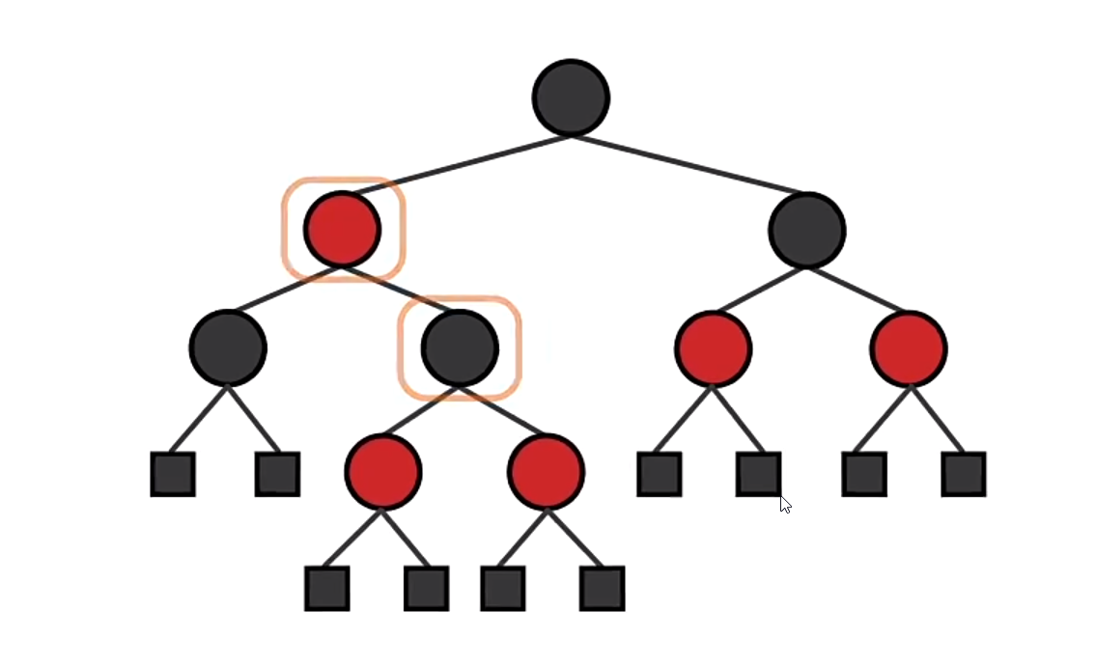

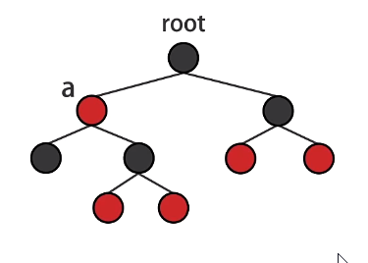

红黑树的高度趋近 logN

红黑树的高度虽然比 平衡二叉树高一点，但是平衡二叉树的插入和删除操作比较麻烦，红黑树的插入，删除操作比较方便，所以如果 插入操作跟删除操作比较多——红黑树